HƯỚNG DẪN 03: HƯỚNG DẪN SỬ DỤNG
CỔNG THÔNG TIN LÝ LỊCH KHOA HỌC
- Đăng nhập
Giảng viên truy cập địa chỉ: https://hvtc.edu.vn/lylichkhoahoc và đăng nhập theo Tài khoản và mật khẩu được Ban Quản lý Khoa học cấp.
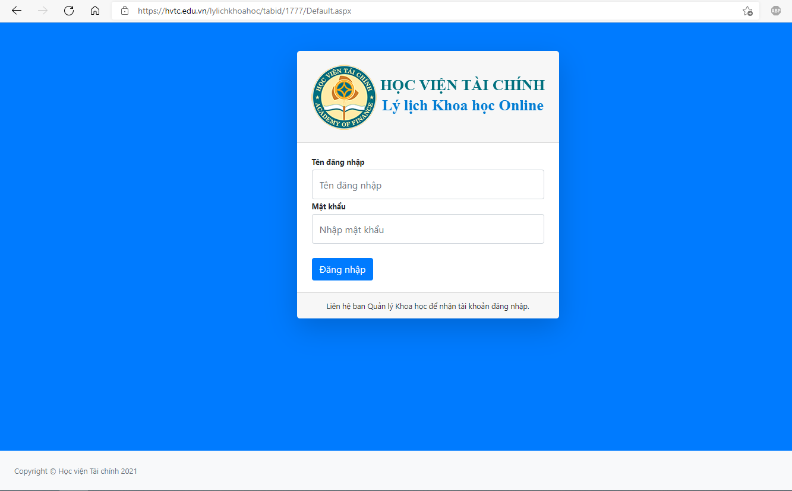
Sau khi đăng nhập thành công, đề nghị giảng viên, nhà khoa học đổi mật khẩu mới cho tài khoản để đảm bảo bảo mật thông tin.
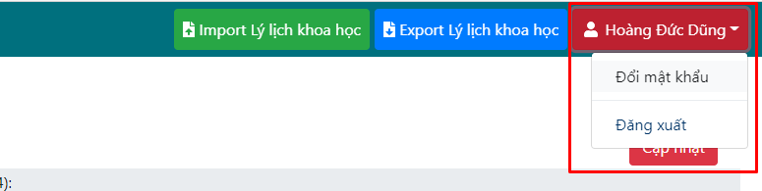
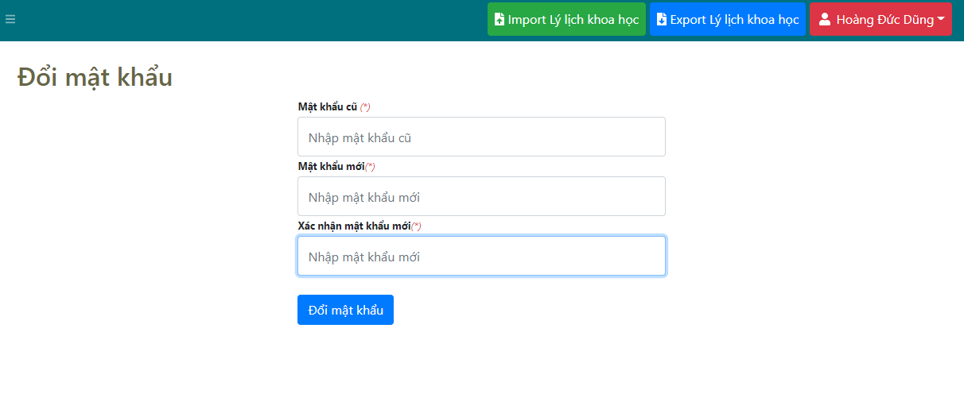
Người dùng nhập mật khẩu cũ, sau đó nhập mật khẩu mới và xác nhận mật khẩu để thay đổi mật khẩu cho tài khoản. Sau này người dùng sẽ sử dụng mật khẩu mới để truy cập hệ thống.
- Lý lịch cá nhân
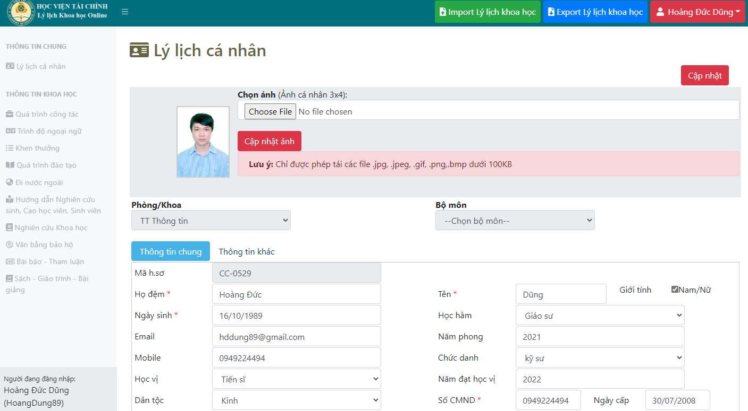

Tại trang thông tin cá nhân, người dùng điền và chỉnh sửa các thông tin cá nhân và nhấn Cập nhật
- Chọn ảnh chân dung cho hồ sơ và nhấn Cập nhật ảnh
- Lưu ý Nhà khoa học cần cập nhật chính xác địa chỉ email mình đang sử dụng vì hệ thống sẽ gửi các thông báo về cho người dùng qua email này.

- Thông tin khoa học
- Quá trình công tác
- Giảng viên, nhà khoa học nhập thông tin quá trình công tác của mình
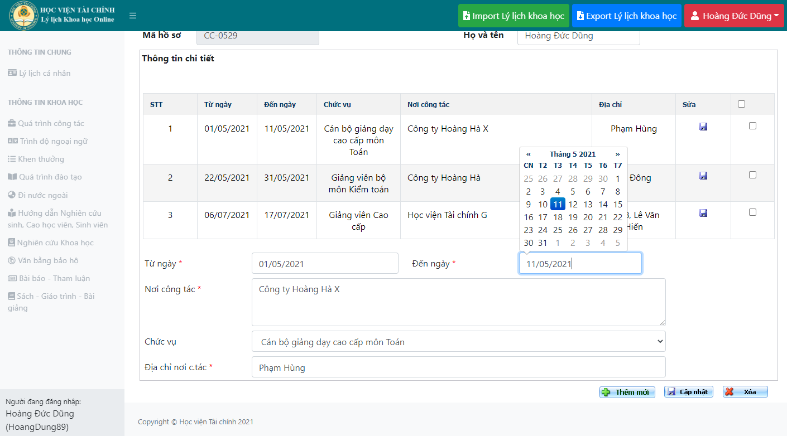
- Người dùng chọn Thêm mới và nhập đầy đủ các thông tin có dấu (*) và nhấn Cập nhật để hệ thống lưu lại.
- Để chỉnh sửa thông tin, người dùng nhấn nút Sửa (có hình đĩa mềm màu xanh) ứng với thông tin cần sửa. Hệ thống hiển thị chi tiết thông tin xuống form nhập liệu, người dùng chỉnh sửa thông tin cần thiết sau đó Cập nhật.

- Trình độ ngoại ngữ
- Giảng viên, nhà khoa học nhập thông tin trình độ ngoại ngữ của bản thân.
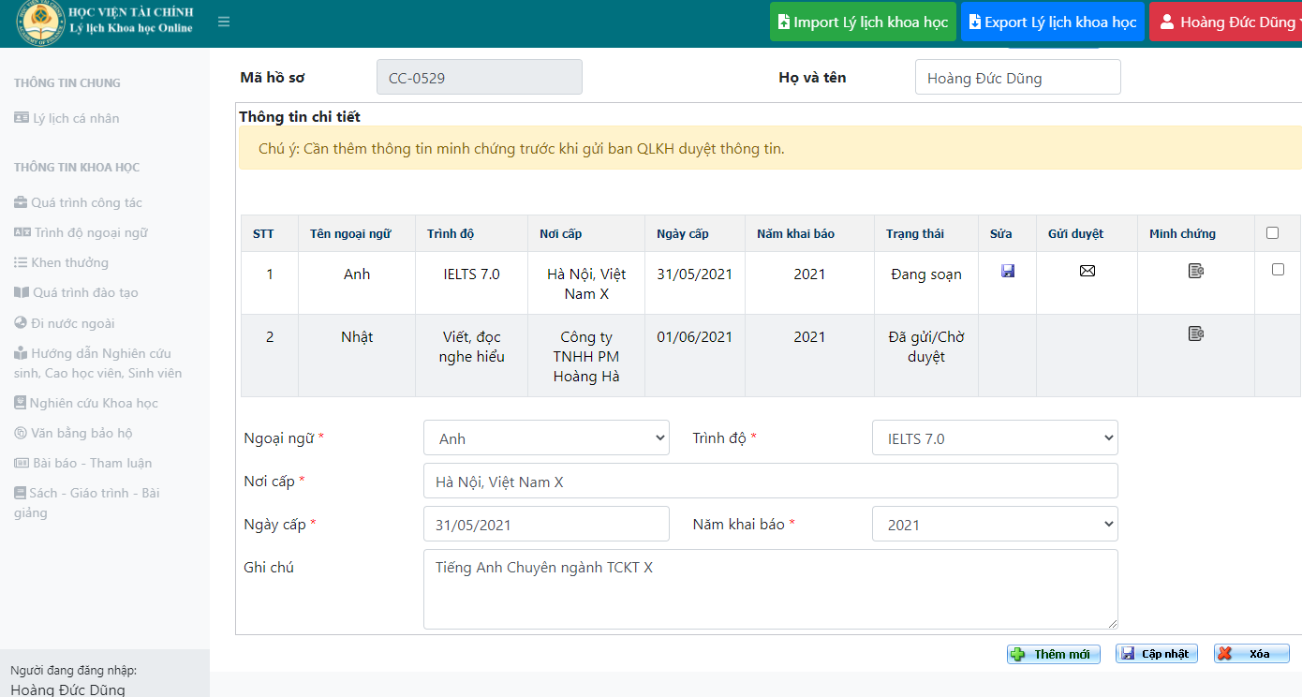
- Người dùng chọn Thêm mới và nhập đầy đủ các thông tin có dấu (*) và nhấn Cập nhật để hệ thống lưu lại.
- Để chỉnh sửa thông tin, người dùng nhấn nút Sửa (có hình đĩa mềm màu xanh) ứng với thông tin cần sửa. Hệ thống hiển thị chi tiết thông tin xuống form nhập liệu, người dùng chỉnh sửa thông tin cần thiết sau đó Cập nhật.
- Người dùng nhấn nút Minh chứng () để thêm các minh chứng cho thông tin mình đã nhập
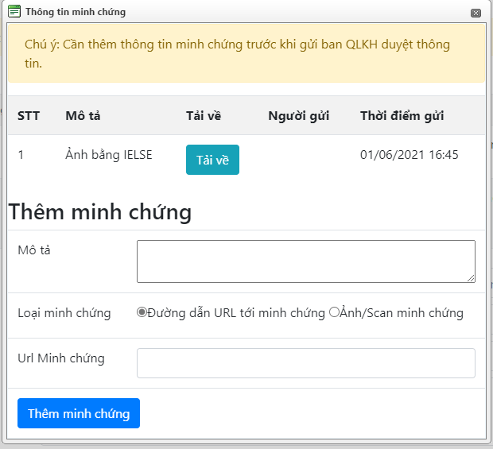
- Người dùng có thể nhập đường dẫn tới một trang online hoặc có thể up file đính kèm là ảnh chụp/file scan của minh chứng cho thông tin mình đã nhập
- Minh chứng được sử dụng khi Ban Quản lý Khoa học duyệt thông tin khoa học do người dùng nhập.
- Sau khi đã chắc chắn thông tin mình nhập là chính xác và không có thay đổi, người dùng nhấn nút Gửi duyệt (), hệ thống sẽ chuyển thông tin sang trạng thái Đã gửi/Chờ duyệt và gửi thông báo cho Ban Quản lý Khoa học qua email.

- Khen thưởng, Quá trình đào tạo, Đi nước ngoài, Văn bằng bảo hộ
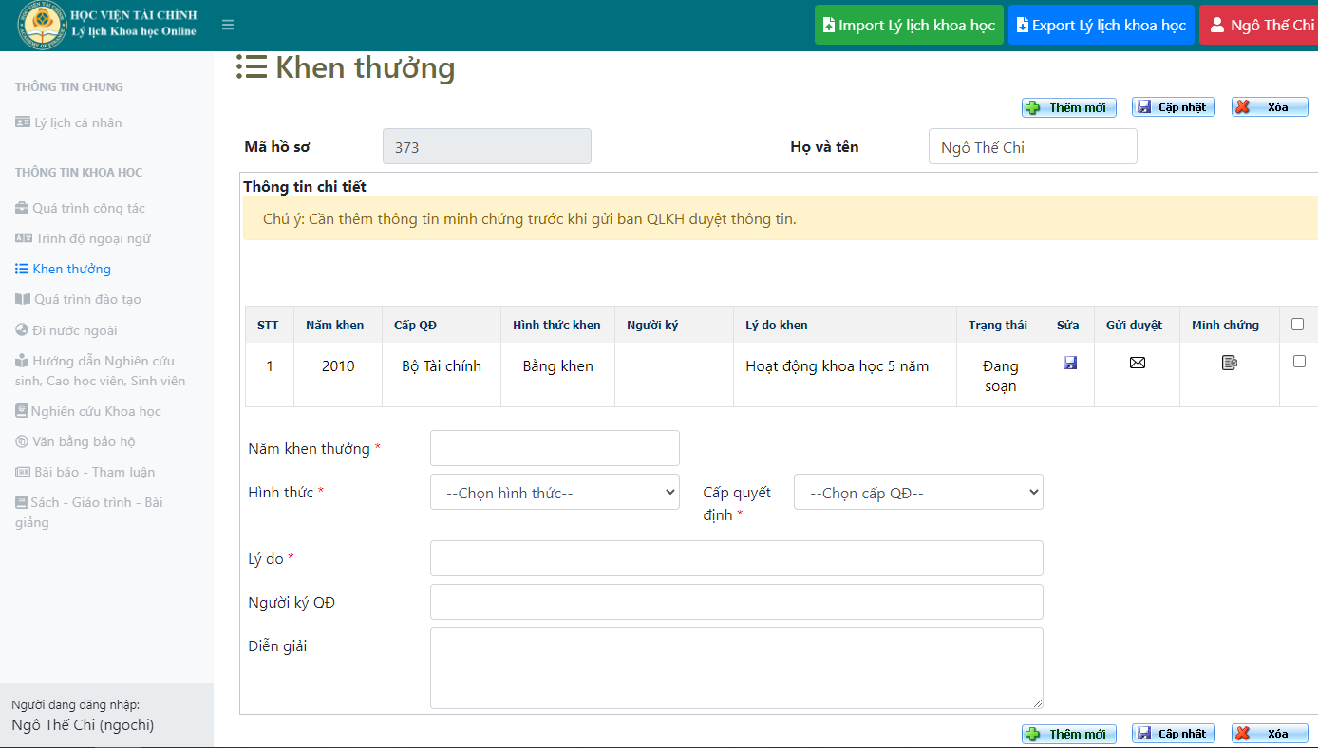
- Tại mục Khen thưởng, Quá trình đào tạo, Đi nước ngoài, Văn bằng bảo hộ, cách sử dụng hệ thống tương tự phần Trình độ ngoại ngữ mục phía trên.
- Hướng dẫn Nghiên cứu sinh, Cao học viên
- Từ menu bên trái, chọn Mục Hướng dẫn NCS, Cao học viên, Sinh viên và chọn Tab Hướng dẫn Nghiên cứu sinh, Cao học viên trên giao diện hiển thị
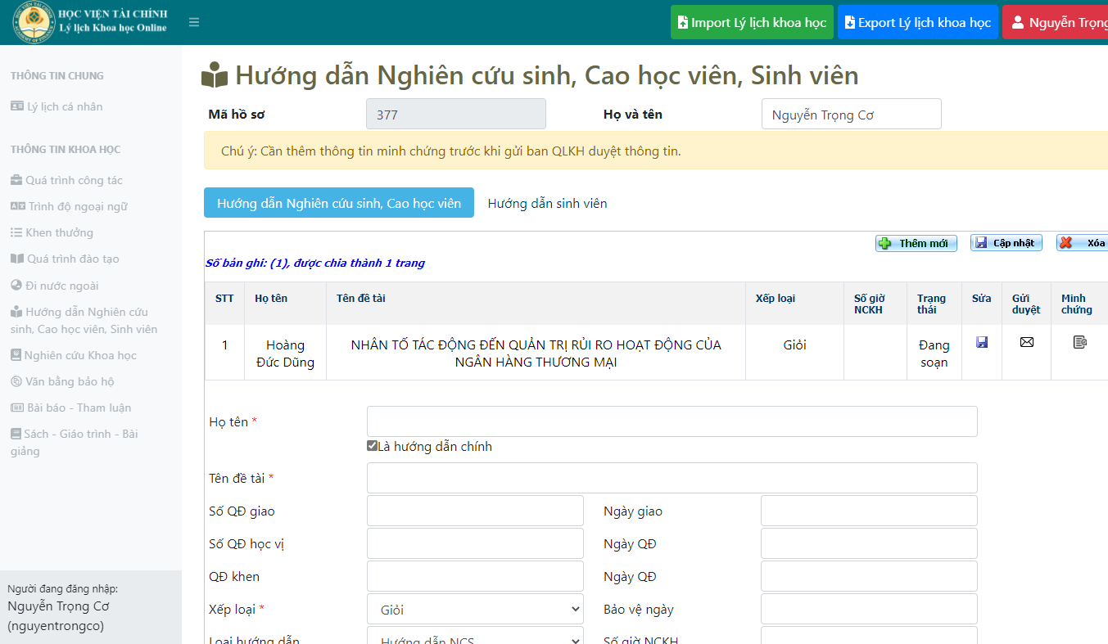

Mục này cách sử dụng tương tự với các mục phía trên.
- Người dùng nhấn Thêm mới và nhập đầy đủ các thông tin có dấu (*) sau đó nhấn Cập nhật
- Các chức năng Sửa, Gửi duyệt và Thêm minh chứng tương tự các mục trên đã có.
- Hướng dẫn sinh viên
- Từ menu bên trái, chọn Mục Hướng dẫn NCS, Cao học viên, Sinh viên và chọn Tab Hướng dẫn Sinh viên trên giao diện hiển thị
- Để thêm mới Hướng dẫn sinh viên, chọn nút Thêm mới
- Hệ thống mở cửa sổ thêm mới sinh viên, người dùng nhập đầy đủ các thông tin cần thiết
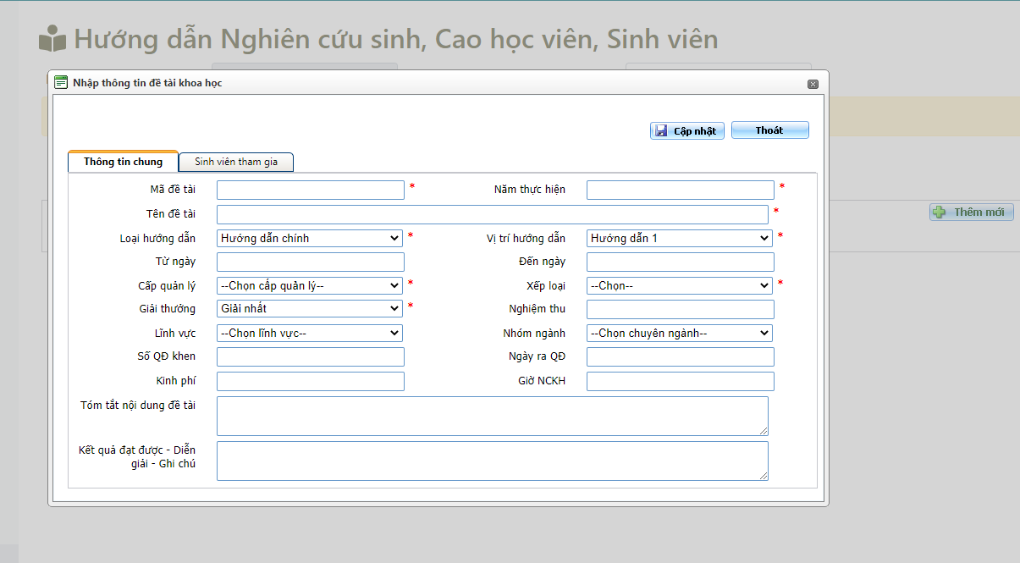
- Tại tab Sinh viên tham gia, người dùng nhập các sinh viên mình đã hướng dẫn trong đề tài
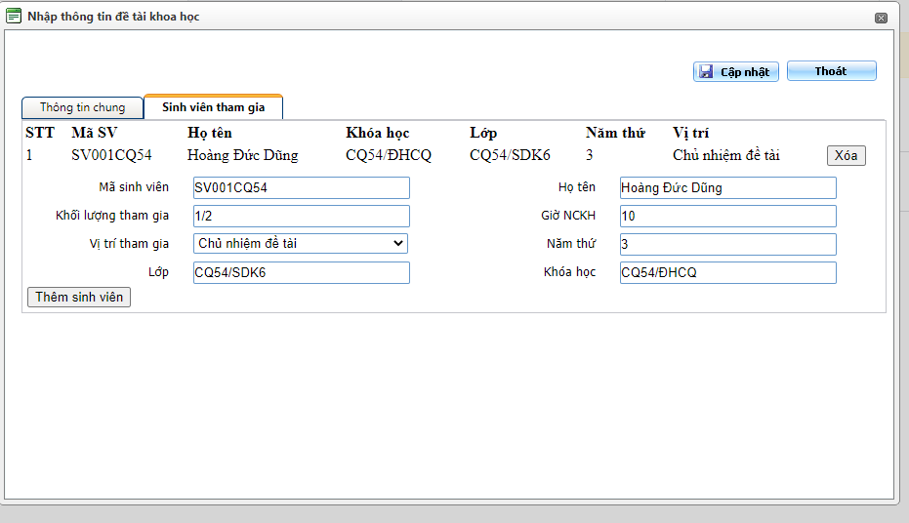
- Sau khi nhập đầy đủ các thông tin, người dùng nhấn Cập nhật để hệ thống lưu lại dữ liệu.
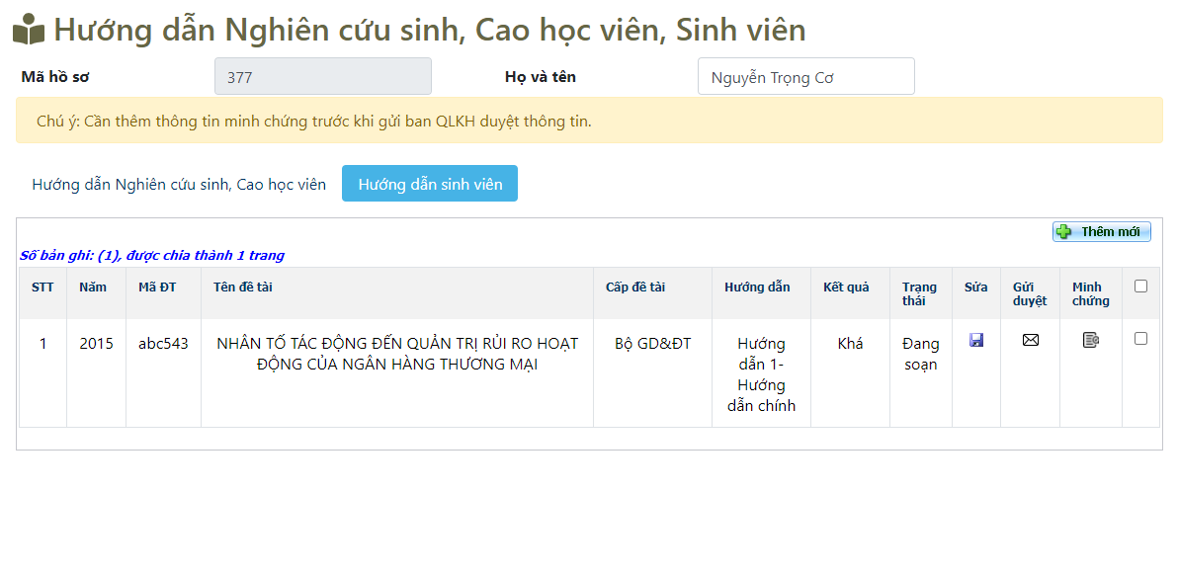
- Các bước Sửa, Gửi duyệt, Thêm minh chứng tương tự các mục trên.

- Đề tài Nghiên cứu Khoa học
- Từ menu bên trái, chọn Mục Nghiên cứu khoa học, hệ thống hiển thị giao diện như sau
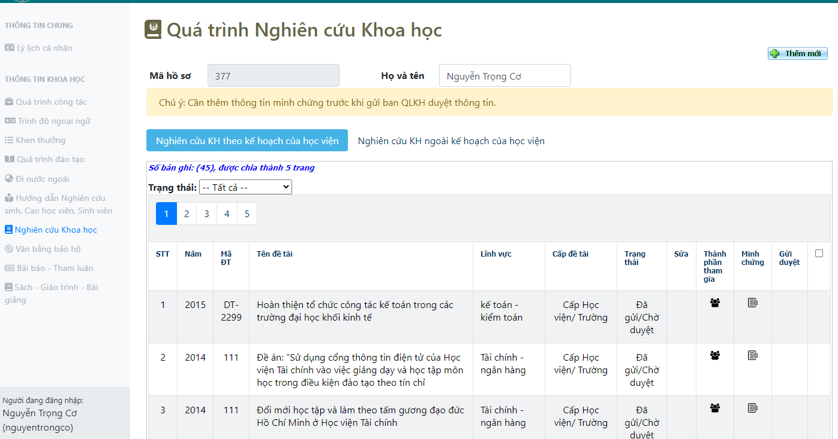
- Để thêm mới một đề tài Nghiên cứu Khoa học, người dùng chọn Thêm mới. Hệ thống hiển thị popup cho phép người dùng nhập thông tin đề tài
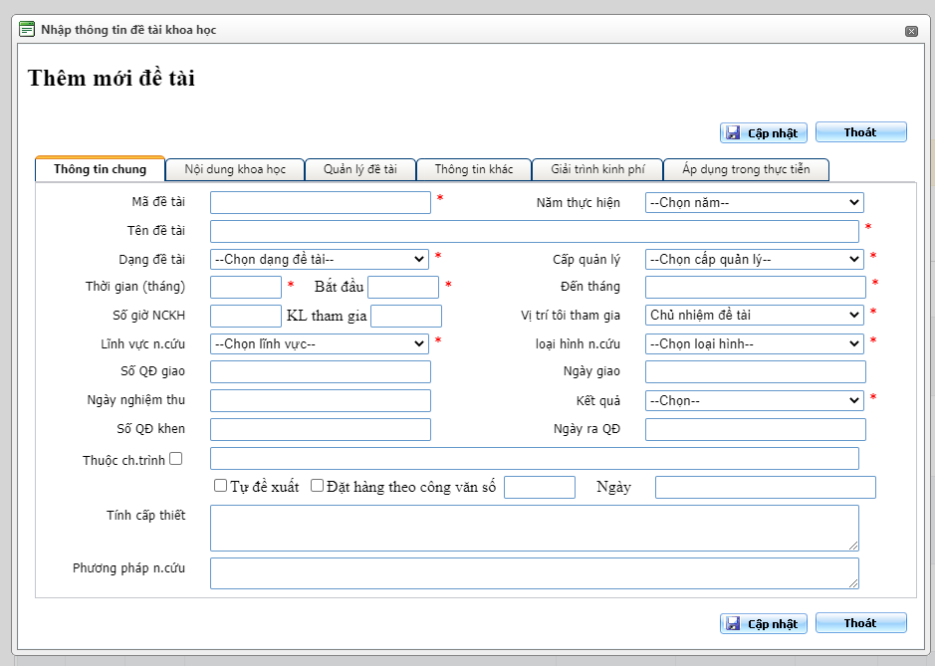
- Người dùng nhập đầy đủ các thông tin có dấu (*) trong các tab dữ liệu. Sau đó nhấn Cập nhật
- Sau khi cập nhật, hệ thống sẽ hiển thị danh sách các đề tài, được chia làm 2 mục là Theo kế hoạch học viện, hoặc Ngoài kế hoạch học viện.
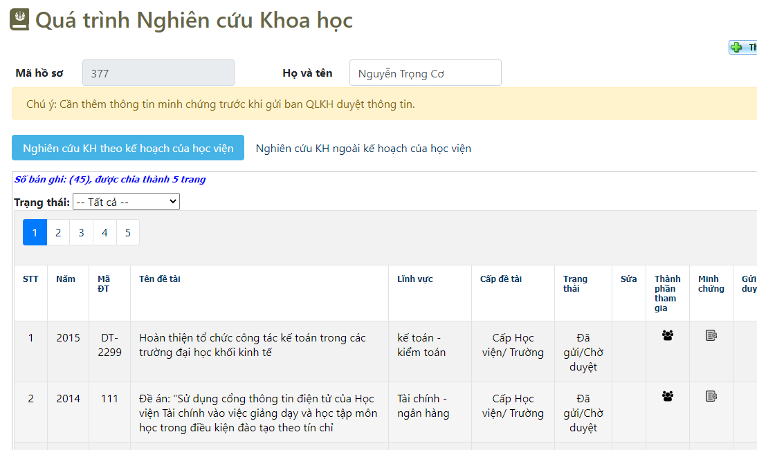
- Các mục Sửa thông tin, Thêm minh chứng, và Gửi duyệt vẫn tương tự các phần bên trên.
- Có thêm mục mới là Thành phần tham gia (), người dùng có thể thêm các thành thần tham gia vào đề tài. Người dùng chọn nhân sự trong học viện, hoặc ngoài học viện, Vị trí tham gia sau đó nhấn Cập nhật để hệ thống lưu lại.
- Nếu là chọn Nhân sự trong học viện thì đề tài cũng sẽ hiển thị tại mục Nghiên cứu khoa học của người được chọn.
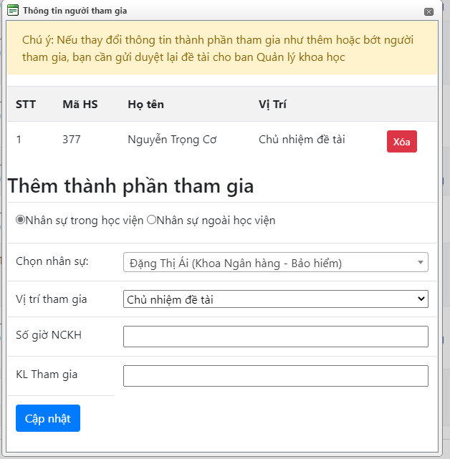
- Sách – Giáo trình
- Từ menu bên trái, chọn Mục Sách – Giáo trình – Bài giảng, hệ thống hiển thị giao diện như sau
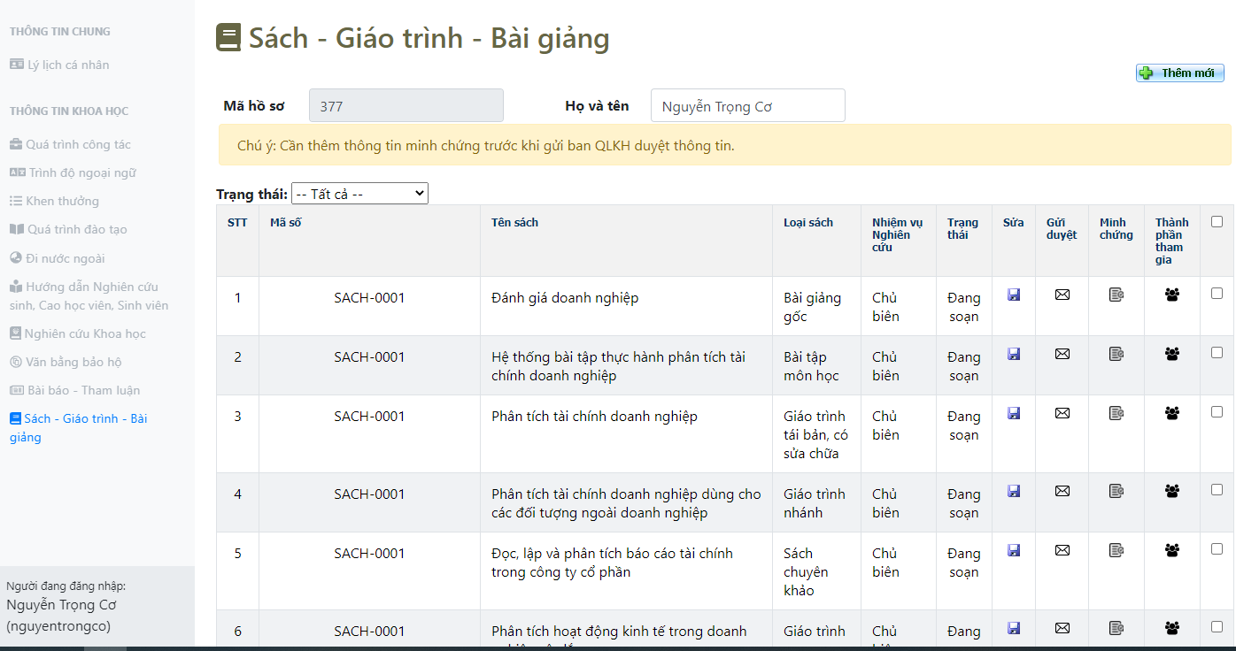
- Mục Sách – Giáo trình – Bài giảng cách sử dụng tương tự mục Đề tài nghiên cứu khoa học, bao gồm các bước, thêm mới, chỉnh sửa, Thêm thành phần tham gia, thêm Minh chứng sau đó là Gửi duyệt cho Ban Quản lý khoa học

- Bài báo khoa học – Tham luận hội thảo
- Từ menu bên trái, chọn Mục Bài báo – Tham luận, hệ thống hiển thị giao diện như sau
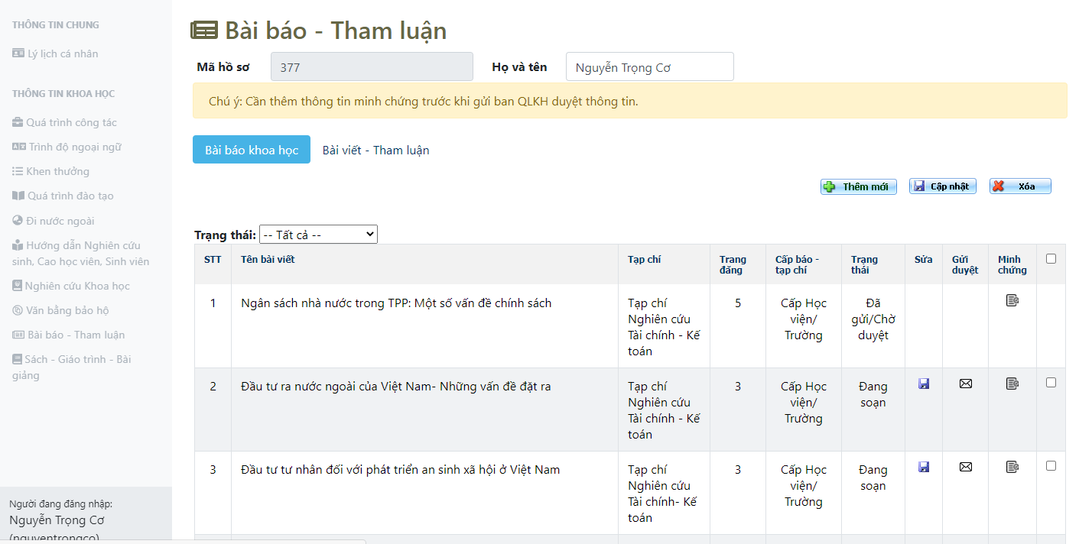
- Mục này được chia làm 2 tab Bài báo khoa học và Tham luận.
- Cách sử dụng tương tự các phần trên với các bước Thêm mới, chỉnh sửa, Thêm minh chứng và Gửi duyệt.
- Tải về Lý lịch khoa học
- Trên menu trên cùng chọn mục Export Lý lịch khoa học
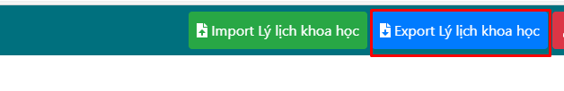
- Hệ thống hiển thị popup như sau
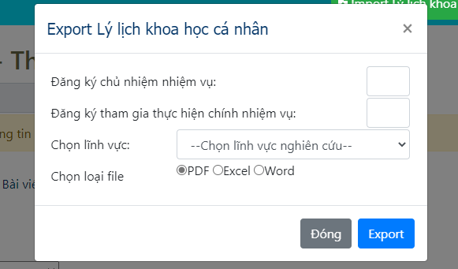
- Người dùng nhập các thông tin cần thiết nếu có, và chọn loại file mình muốn Export ra để tải về.

